一、.填空题

1.所谓计算机网络，会议是利用通信设备和线路将地理位置不同的、功能独立的 多个计算机系统互连起来，以功能完善的网络软件实现网络中**()和()**的系统。

2.计算机网络如果按作用范围进行分类，可分为 **、 和 。**

3.网络协议通常采用分层思想进行设计，OSI RM中的协议分为**()**层，而TCP/IP RM中协议分为**()**层。

4.在TCP/IP RM中，用于互联层的协议主要有： **、IP、RARP、ICMP和IGMP**协议。

5.用于计算机网络的传输媒体有两类： **和** ；光纤可分为两种：（）和（）

6.构成计算机网络的拓扑结构有很多种，通常有星形、**（）、（）、（）、和（）**等。

7.CSMA/CD技术是一种随机接入（所有的用户根据自已的意愿随机地发送数据），冲突**（）；**令牌技术是一种受控接入（各个用户不能任意接入信道而必须服从一定的控制），**冲突（）**。

9.在用双绞线时组网时，连接计算机和计算机应采用**（）**UTP电缆，连接计算机和集线器用**（）**UTP电缆。

二、选择题

1.计算机网络是计算机技术和__________相结合的产物。

A) 网络技术

B)  **通信技术**

C) 人工智能技术

D) 管理技术

6.在下列传输介质中，不受电磁干扰或噪声影响的是__________

A) 双绞线

B) 通信卫星

C) 同轴电缆

D) **光纤**

7.下面对局域网特点的说法中不正确的是__________

A) 局域网拓扑结构规则

B) **可用通信介质较少**

C) 范围有限、用户个数有限

D) 误码率低

8.在局域网拓扑结构中：所有节点都直接连接到一条公共传输媒体上（不闭合），任何一个节点发送的信号都沿着这条公共传输媒体进行传播，而且能被所有其它节点接收。这种网络结构称为__________

A) 星形拓扑

B) **总线型拓扑**

C) 环形拓扑

D) 树形拓扑

13.有10台计算机建成10Mbps以太网，如分别采用共享以太网和交换以太网技术，则每个站点所获得的数据传输速率分另为__________

A) 10Mbps和10Mbps

B) 10Mbps和1Mbps

**C) 1Mbps和10Mbps**

D) 1Mbps和1Mbps

15.以太网交换机中的/MAC地址映射表__________

A) 是由交换机的生产厂商建立的

**B) 是交换机在数据转发过程中通过学习动态建立的**

C) 是由网络管理员建立的

D) 是由网络用户利用特殊的命令建立的。

20.在ARP协议中，通常情况下__________说法是错误的。

**A) 高速缓存区中的ARP表是由人工建立的**

B) 高速缓存区中的ARP表是由主机自动建立的；

C) 高速缓存区中的ARP表是动态的；

D) 高速缓存区中的ARP表保存了主机IP地址和物理地址的映射关系。

1. 叙述CSMA/CD的工作原理。

2. TCP协议是面向连接的，但TCP使用的IP协议却是无连接的。这两种协议都有哪些主要的区别？

3. 假定所有的路由器和主机都正常工作，所有软件也都正常运行。那么是否还可能会把分组投递到错误的目的地址

1. ARP协议的功能是什么？假设主机1和主机2处于同一局域网（主机1的IP地址是172.16.22.167，主机2的IP地址是172.16.22.11），简述主机1使用ARP协议解析主机2的物理地址的工作过程。（8分）

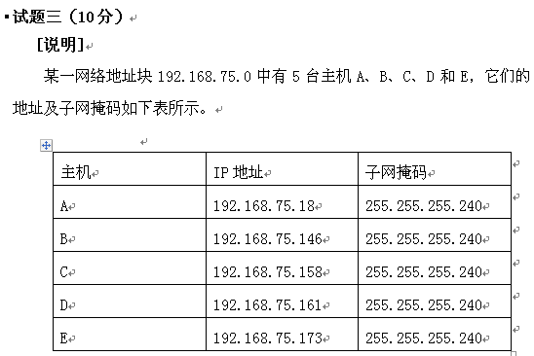

**[问题1](2分)**

　　5台主机A、B、C、D、E分属几个网段？哪些主机位于同一网段？

**[问题2](2分)**

　　主机C的网络地址为多少？

**[问题3](2分)**

　　若要加入第六台主机F，使它能与主机D属于同一网段，其IP地址范围是多少？

**[问题4](2分)**

　　若在网络中另加入一台主机，其IP地址设为192.168.75.164,它的广播地址是多少？哪些主机能够收到？

**[问题5](2分)**

　　若在该网络地址块中采用VLAN技术划分子网，何种设备能实现VLAN之间的数据转发？